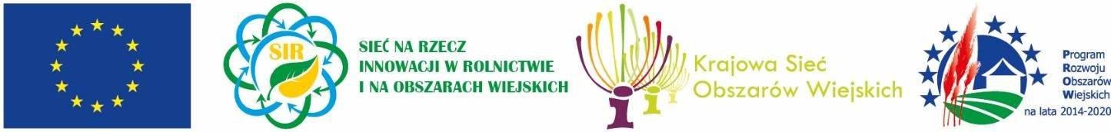
„Europejski Fundusz Rolny na rzecz Rozwoju Obszarów Wiejskich: Europa inwestująca w obszary wiejskie”.

Ramowy program szkoleń „Partnerstwo dla rozwoju III”
Kielce 11-12 września 2019 r.
Mikołajki 25-26 września 2019 r.
Bydgoszcz 01-02 października 2019 r.

 | I dzień szkolenia
10:30 – 11:30 | Rejestracja uczestników, serwis kawowy
11:30 – 11:45 | Otwarcie szkolenia i przedstawienie programu – Dyrektor CDR w Brwinowie
11:45 – 12:00 | Omówienie spraw organizacyjnych – Iwona Obojska-Chomiczewska CDR  w Brwinowie Oddział w Warszawie.
12:00 – 13:30 | Zaprezentowanie się uczestników szkolenia – moderacja Aleksander Bomberski CDR w Brwinowie Oddział w Warszawie.
13:30 – 14:00 | Sieć na rzecz innowacji w rolnictwie i na obszarach wiejskich (SIR), razem możemy więcej – Iwona Obojska-Chomiczewska CDR w Brwinowie Oddział  w Warszawie.
14:00 – 15:00 | Obiad.
15:00 – 16:30 | Działanie „Współpraca” w ramach PROW 2014-2020, założenia funkcjonowania Grup Operacyjnych, metody tworzenia, dobre przykłady krajowe i zagraniczne – moderacja Aleksander Bomberski CDR w Brwinowie Oddział w Warszawie.
17:00 – 17:30 | Przerwa Kawowa
17:30 – 19:00 | Działanie „Współpraca” wspólna analiza nowych inicjatyw oraz omówienie bieżących problemów przy tworzeniu Grup Operacyjnych zainteresowanych aplikowaniem w ramach III naboru wniosków – moderacja Aleksander Bomberski CDR w Brwinowie Oddział w Warszawie.
19:00 – 20:00 | Kolacja.
 | II dzień szkolenia
08:00 - 09:00 | Śniadanie.
09:00 – 10:30 | Rozporządzenie dotyczące działania „Współpraca” przed i po zmianach - informacje i dyskusja – przedstawiciele Departamentu Rozwoju Obszarów Wiejskich Ministerstwa Rolnictwa i Rozwoju Wsi.
10:30 – 11:00 | Przerwa kawowa
11:00 – 13:00 | Prezentacja efektów i doświadczeń z I oraz II naboru wniosków w ramach działania „Współpraca” – przedstawiciele Departamentu Działań Delegowanych Agencji Restrukturyzacji i Modernizacji Rolnictwa oraz Departamentu Rozwoju Obszarów Wiejskich Ministerstwa Rolnictwa i Rozwoju Wsi
13:00 – 13:30 | Podsumowanie szkolenia, wnioski – moderacja Aleksander Bomberski CDR  w Brwinowie Oddział w Warszawie.
13:30 - 14:00 | Zakończenie szkolenia – Dyrektor CDR w Brwinowie.
14:00 – 15:00 | Obiad.
15:00 – 16:00 | Konsultacje indywidualne dla uczestników spotkania.

